Дата | Группа | Дисциплина | Пара
28.09.2021 | 3ТЭМ | ОП.09 Правила безопасности дорожного движения | 2

Тема 1.4. Порядок движения транспортных средств.
Лекция №8
Цель занятия: Изучить порядок движения транспортных средств
Задача: Научиться применять полученные знания на практике.

План
1.Начало движения, маневрирование. Указатели поворотов; разворот, перечень мест, где разворот запрещен. Движение задним ходом, перечень мест, где запрещено движение задним ходом.
2.Полосы торможения и разгона. Расположение ТС на проезжей части. Определение количества полос для движения нерельсовых ТС.

Вопрос 1.Начало движения, маневрирование. Указатели поворотов; разворот, перечень мест, где разворот запрещен. Движение задним ходом, перечень мест, где запрещено движение задним ходом.

Перед тем, как начинать движение, разворот, поворот или перестроение, а также остановку, водитель обязан подавать сигналы световыми указателями поворота, рукой остальным участникам движения.
В случае неисправности или отсутствия световых указателей сделать предупреждение с помощью руки. Последнее применимо для водителей мотоциклов и мопедов. Маневр не должен становиться помехой или источником опасности для движения других ТС, пешеходов или велосипедистов.

Сигналы маневрирования подаваемые рукой
1, Поворот налево или разворот — вытягивается в сторону левая рука, или же правая также вытягивается в сторону и сгибается в локте вверх под прямым углом
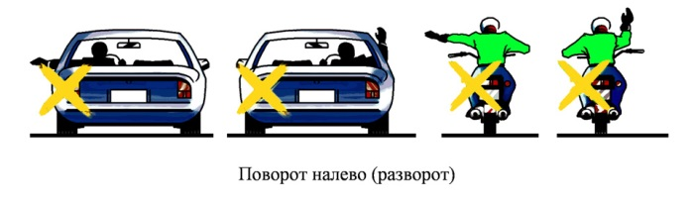
2. Вытягивается в сторону левая рука и сгибается в локте вверх под прямым углом или же правая вытягивается в сторону — такой сигнал рукой подаваемый мотоциклистом информирует вас что он собирается повернуть направо.
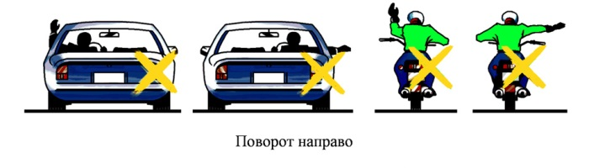
3. Поднятая вверх одна из рук — такой сигнал рукой подаваемый водителем легкового автомобиля информирует вас о торможении.
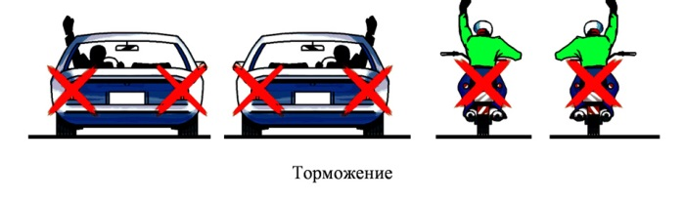
Если осуществляется разворот или поворот налево вне перекрестка, то водитель автомобиля должен предоставить дорогу тем ТС, которые движутся навстречу, а также попутному трамваю.Разворот запрещается осуществлять в следующих случаях:
- в тоннелях;
- в зонах, на которых видимость дороги меньше, чем 100 метров хотя бы в одном направлении движения;
- на ж/д переездах;
- на эстакадах, мостах, путепроводах, а также под указанными объектами;
- в зоне остановки маршрутных ТС;
- на территории пешеходных переходов.
- Движение транспортных средств задним ходом разрешается в том случае, когда маневр не принесет опасности прочим участникам движения и не создаст для них помех. В случае необходимости водителю следует попросить помощи у иных лиц.
- Движение транспортных средств задним ходом запрещается, где пункт 8.11 ПДД запрещает проводить разворот.
- Нарушение данных правил карается штрафами по соответствующим статьям КоАП. Например, за неправильное маневрирование на парковках. В частности, если перемещение задним ходом создало помехи для остальных участников движения.
- Что касается нюансов маневрирования, то примером может стать аварийная остановка. Ее необходимо осуществить на правой обочине, при этом включить аварийные сигнальные огни и выставить знак аварийной остановки, особенно если видимость не дает возможности иным участникам движения издали увидеть ТС.

Вопрос 2.Полосы торможения и разгона. Расположение ТС на проезжей части. Определение количества полос для движения нерельсовых ТС.

Конец полосы разгона.
Начало полосы торможения.
Граница между полосой разгона или торможения и основной полосой. Толщина разметки в 2 раза больше, чем у обычной прерывистой линии.
При наличии полосы торможения водитель, намеревающийся повернуть, должен своевременно перестроиться на эту полосу и снижать скорость только на ней.
Что касается полосы разгона, то она предназначена для набора скорости. То есть водитель должен сначала набрать скорость потока (60 км/ч) на полосе разгона и лишь затем перестроиться.
Количество полос движения для безрельсовых транспортных средств определяется разметкой и (или) знаками 5.15.1, 5.15.2, 5.15.7, 5.15.8, а если их нет, то самими водителями с учетом ширины проезжей части, габаритов транспортных средств и необходимых интервалов между ними. При этом стороной, предназначенной для встречного движения на дорогах с двусторонним движением без разделительной полосы, считается половина ширины проезжей части, расположенная слева, не считая местных уширений проезжей части (переходно-скоростные полосы, дополнительные полосы на подъем, заездные карманы мест остановок маршрутных транспортных средств).
На любых дорогах с двусторонним движением запрещается движение по полосе, предназначенной для встречного движения, если она отделена трамвайными путями, разделительной полосой, разметкой 1.1, 1.3 или разметкой 1.11, прерывистая линия которой расположена слева.
На дорогах с двусторонним движением, имеющих четыре или более полосы, запрещается выезжать для обгона или объезда на полосу, предназначенную для встречного движения. На таких дорогах повороты налево или развороты могут выполняться на перекрестках и в других местах, где это не запрещено Правилами, знаками и (или) разметкой.
На дорогах с двусторонним движением, имеющих три полосы, обозначенные разметкой (за исключением разметки 1.9), из которых средняя используется для движения в обоих направлениях, разрешается выезжать на эту полосу только для обгона, объезда, поворота налево или разворота. Выезжать на крайнюю левую полосу, предназначенную для встречного движения, запрещается.
Вне населенных пунктов, а также в населенных пунктах на дорогах, обозначенных знаком 5.1 или 5.3 или где разрешено движение со скоростью более 80 км/ч, водители транспортных средств должны вести их по возможности ближе к правому краю проезжей части. Запрещается занимать левые полосы движения при свободных правых.
В населенных пунктах с учетом требований настоящего пункта и пунктов 9.5, 16.1 и 24.2 Правил водители транспортных средств могут использовать наиболее удобную для них полосу движения. При интенсивном движении, когда все полосы движения заняты, менять полосу разрешается только для поворота налево или направо, разворота, остановки или объезда препятствия.
Однако на любых дорогах, имеющих для движения в данном направлении три полосы и более, занимать крайнюю левую полосу разрешается только при интенсивном движении, когда заняты другие полосы, а также для поворота налево или разворота, а грузовым автомобилям с разрешенной максимальной массой более 2,5 т – только для поворота налево или разворота. Выезд на левую полосу дорог с односторонним движением для остановки и стоянки осуществляется в соответствии с пунктом 12.1 Правил.

Домашнее задание: Законспектировать лекцию. Выполнить сканирование или фотографирование написанной лекции и выслать на адрес эл. почты senyaua@rambler.ru до 12:00 28.09.2021

